międzynarodowy rajd rowerowy Białowieskim Szlakiem Transgranicznym pod hasłem 600-lecia ochrony Puszczy Białowieskiej - Relacja
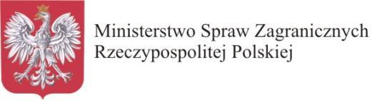
W dniach 9-11 października 2009 roku odbył się międzynarodowy rajd rowerowy Białowieskim Szlakiem Transgranicznym w ramach obchodów 600-lecia ochrony Puszczy Białowieskiej.
Uczestnikami rajdu byli polscy i białoruscy cykliści. Rozpoczęcie rajdu miało miejsce w hajnowskim amfiteatrze w piątkowy ranek. Po oficjalnym przywitaniu przez starostę powiatu hajnowskiego - Włodzimierza Pietroczuka oraz dyrektora Stowarzyszenia Samorządów Euroregionu Puszcza Białowieska – Jana Chomczuka, uczestnicy zapoznali się z programem i zasadami bezpieczeństwa poruszania się po drogach publicznych. Następnie pod eskortą policji grupa rajdowa opuściła granicę miasta Hajnówka zapuszczając się w leśne ostępy Puszczy Białowieskiej.
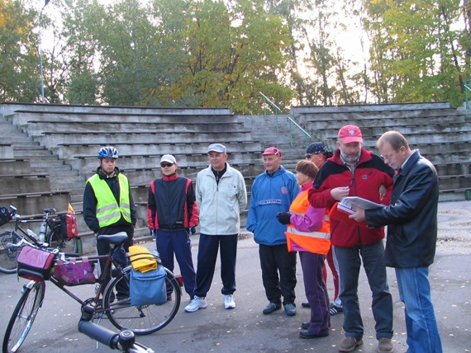
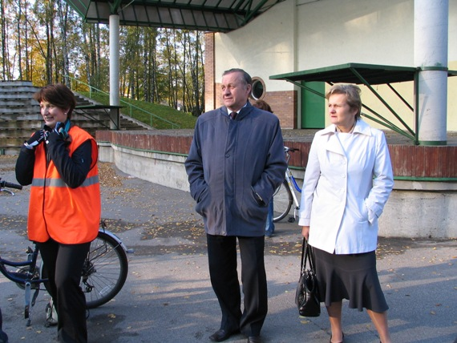
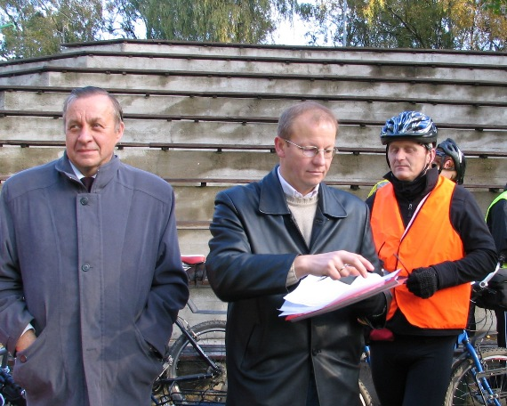
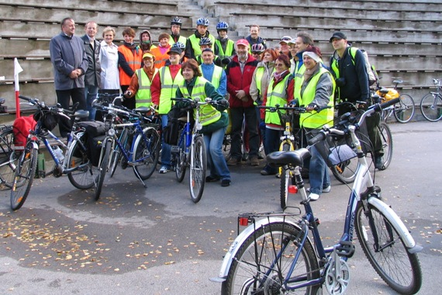
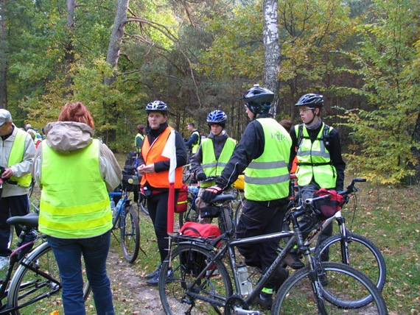
Pierwszym punktem przystankowym na trasie był pomnik Powstańców Styczniowych z 1863 r. w Orzeszkowie. Tu uczestnicy rajdu zapoznali się z historią walk powstańczych na terenie naszego regionu. Następnie miłośnicy dwóch kółek wyruszyli w kierunku Dubicz Cerkiewnych przemierzając okoliczne, malownicze wsie powiatu hajnowskiego. Tam mieli okazję zobaczyć ciekawą, podlaską architekturę drewnianą domostw i zagród wiejskich.
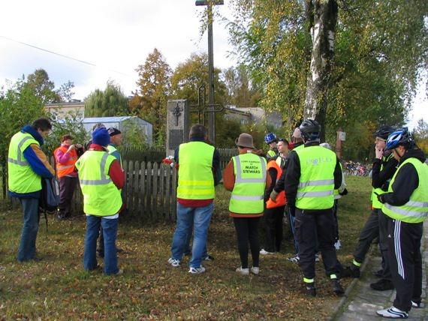
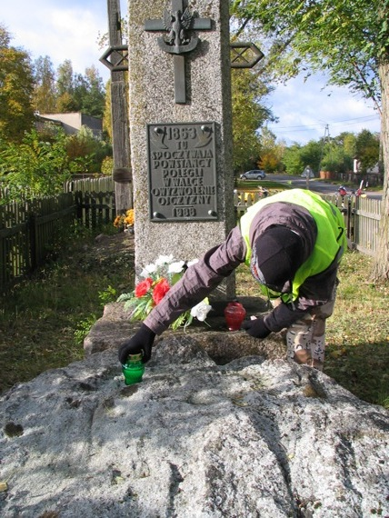
W Dubiczach Cerkiewnych grupę cyklistów przywitała pani Jolanta Socha - dyrektor tamtejszego Gminnego Ośrodka Kultury. W ciekawy sposób przedstawiła historię powstania i rozwoju Izby Regionalnej OSP, w której kiedyś mieściła się Szkoła Podstawowa. Po zrobieniu pamiątkowego zdjęcia udaliśmy się na obiad do Pubu Senna. Na miejscu powitał nas wójt gminy pan Anatol Pawłowski, który przedstawił nam walory turystyczne swojej gminy. Po skonsumowaniu smacznego obiadu pełni energii kolarze wyruszyli w dalszą podróż. Po kilkunastu kilometrach dotarli do leśnej osady Topiło, gdzie zapoznali się z historią tej miejscowości oraz kolejki leśnej w Puszczy Białowieskiej. Stamtąd szlak doprowadził ich do tajemniczego Miejsca Mocy. Naładowani pozytywną energią cykliści wyruszyli w kierunku Białowieży, gdzie w internacie Zespołu Szkół Leśnych mieliśmy zapewniony nocleg. Tu oczekiwali już na nas przy rozpalonym ognisku przyjaciele-kolarze z Białorusi.
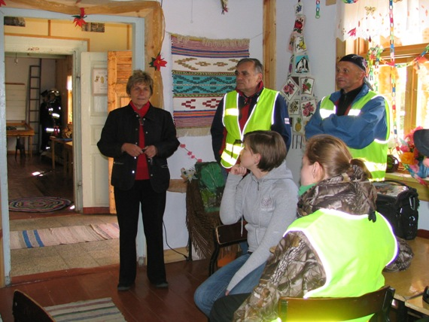
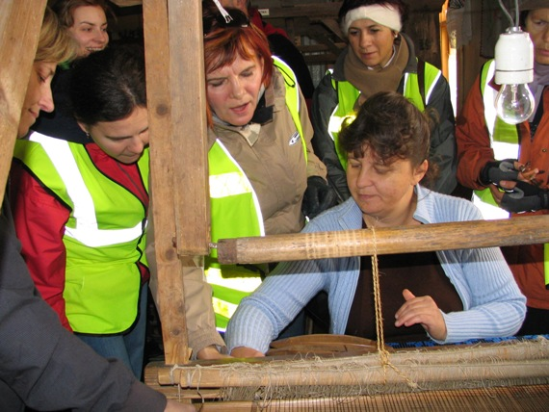
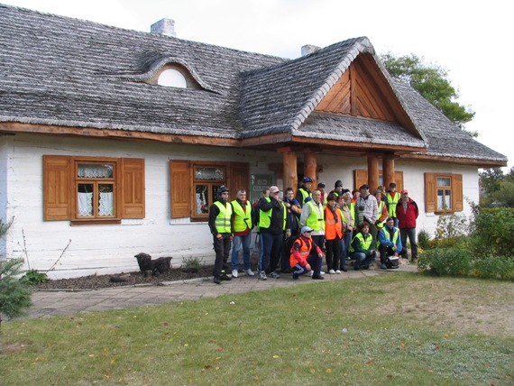
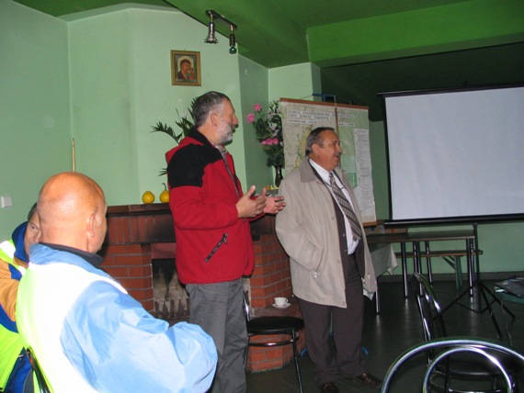
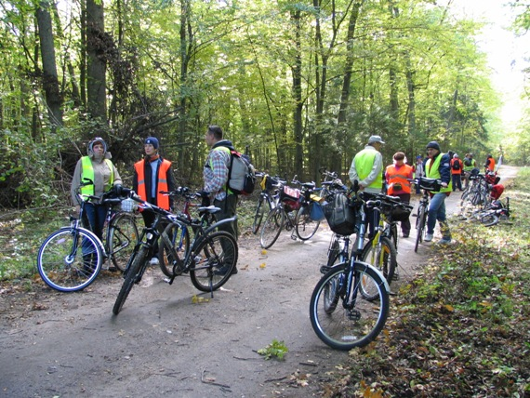
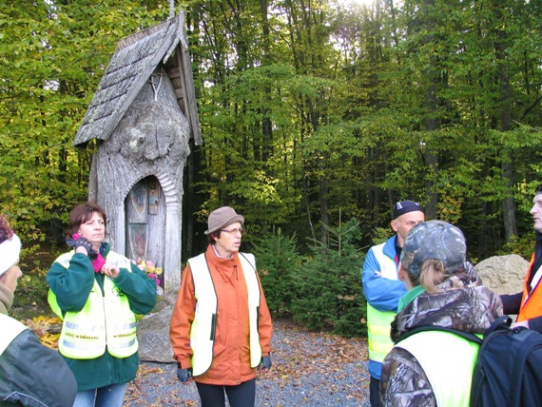
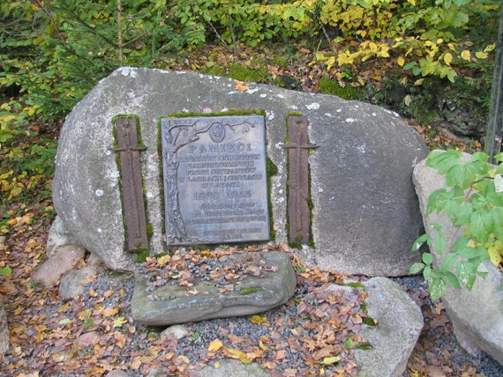
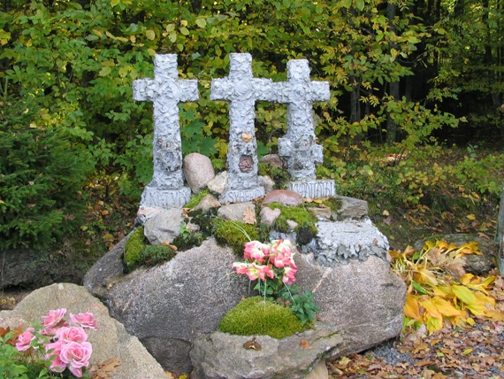
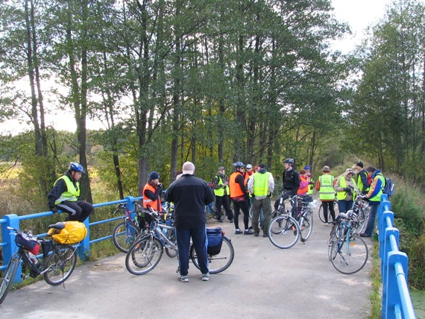
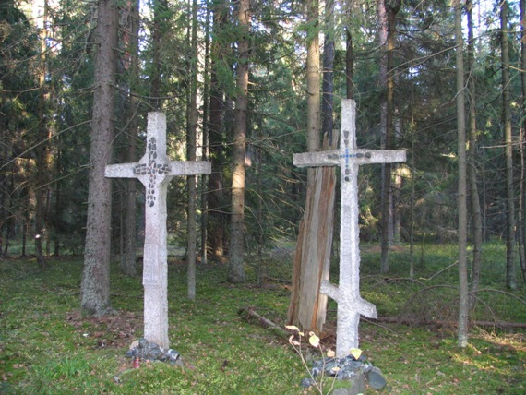
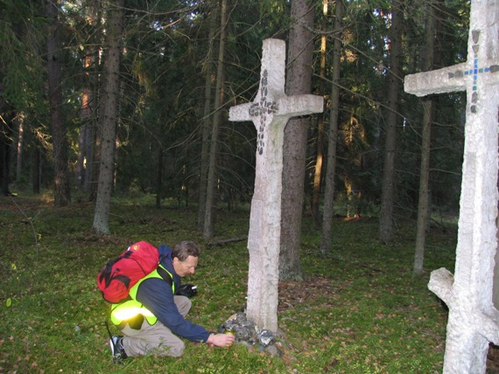
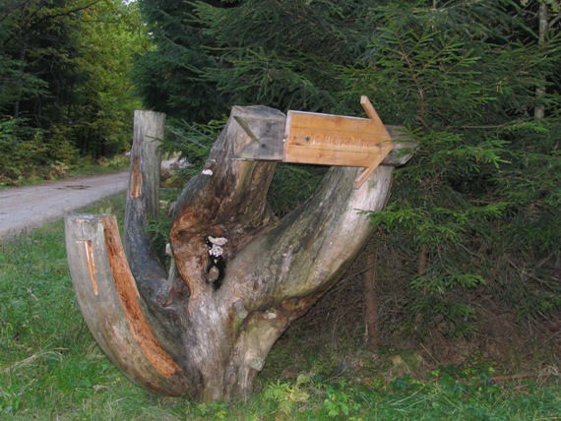
Przy wspólnym gromkim śpiewie miło spędziliśmy wieczór.
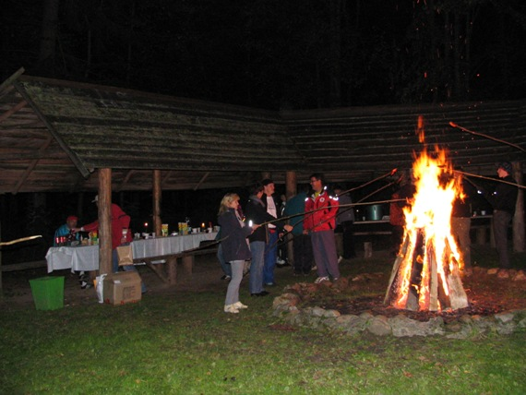
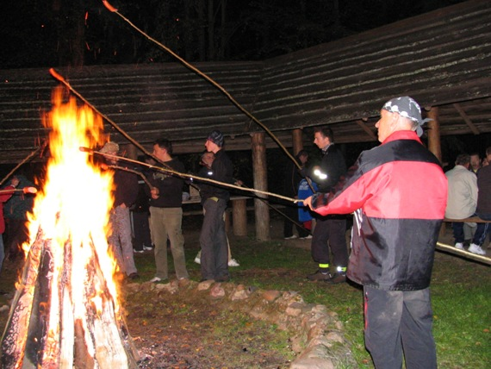
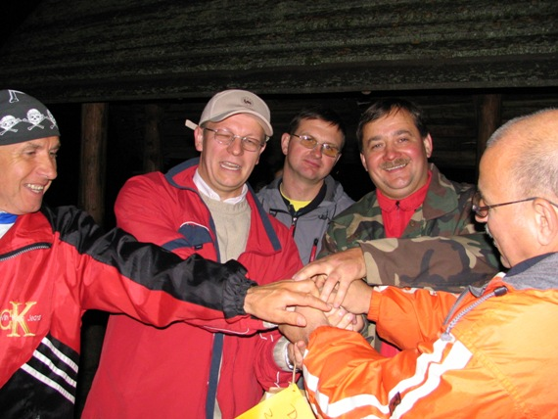
Następnego dnia obie grupy odwiedziły Muzeum Przyrodniczo-Leśne Białowieskiego Parku Narodowego oraz Park Pałacowy i cerkiew p. w. św. Mikołaja w Białowieży. Dalej Białowieski Szlak Transgraniczny poprowadził nas do Narewki. Na trasie odwiedziliśmy: Szlak Dębów Królewskich i Książąt Litewskich, wieża widokowa na Kosym Moście, Wilczy Szlak, Nadleśnictwo Browsk (arboretum, szlak św. Eustachego, barć). W Narewce pani Katarzyna Bielawska w otoczeniu kirkutu opowiedziała nam o historii ludności żydowskiej na tych terenach. Pokrzepieni obiadem z nowymi siłami wyruszyliśmy w drogę powrotną do Białowieży. Przejeżdżając przez malowniczą wieś Budy grupa nie omieszkała zajrzeć do skansenu Sioło Budy.
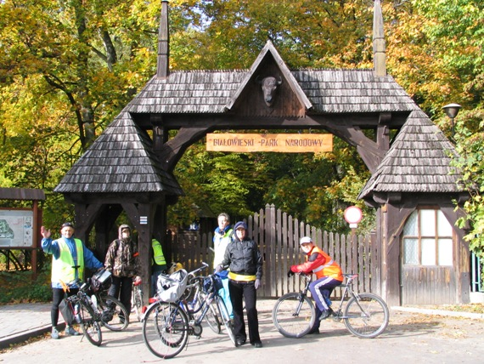
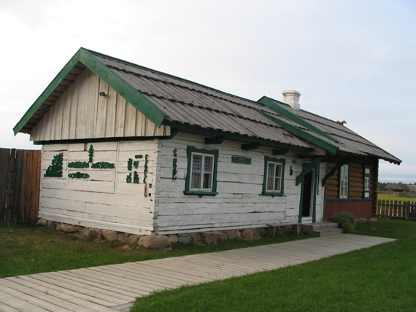
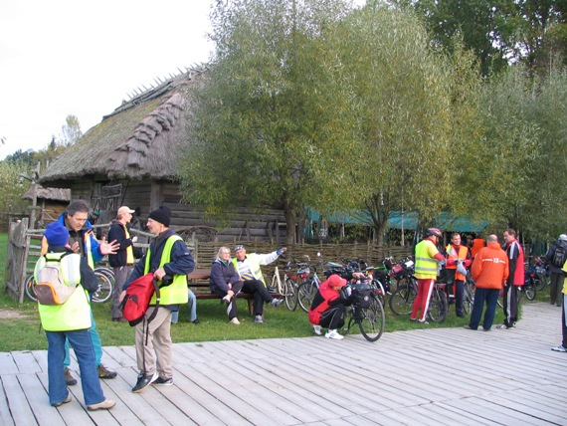
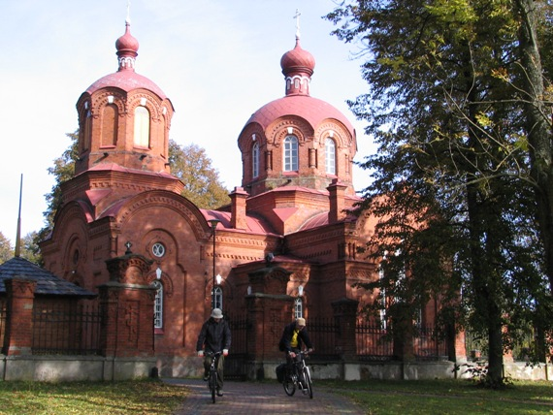
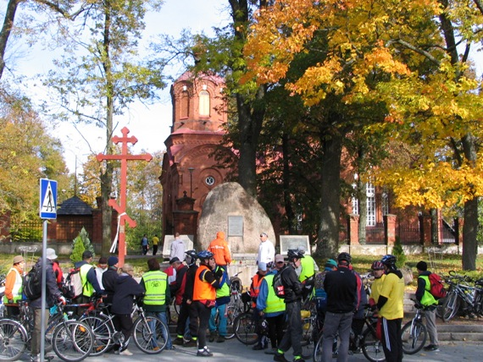
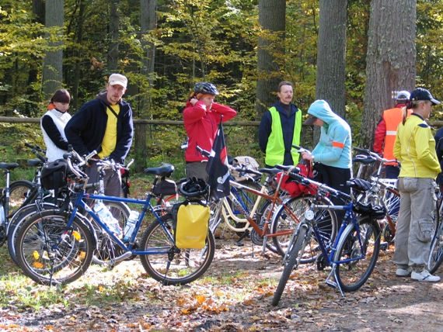
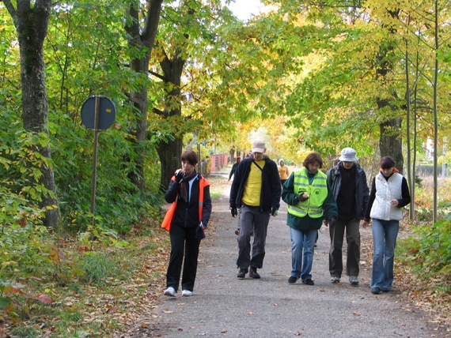
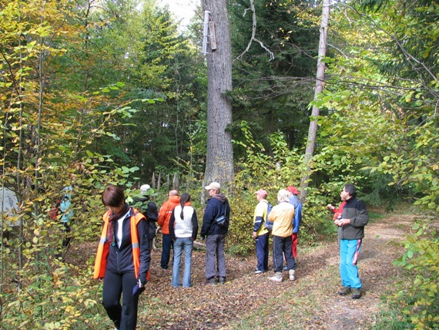
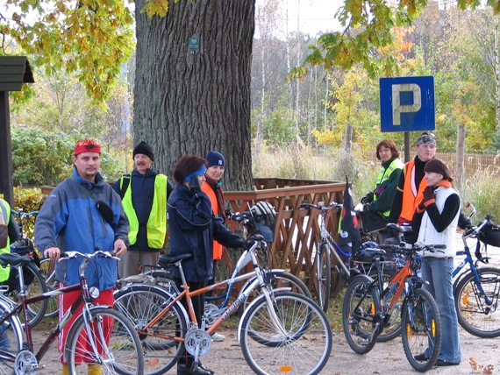
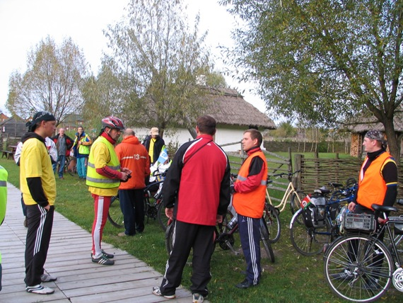

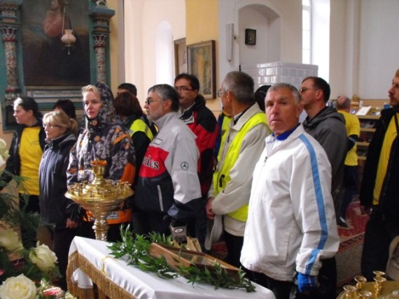
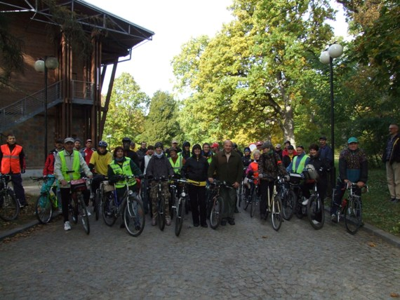
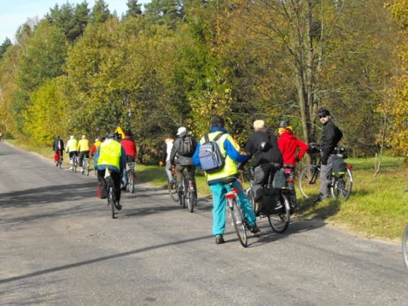
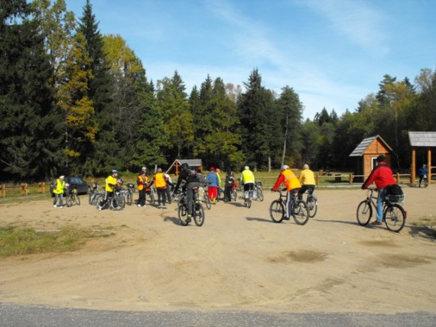
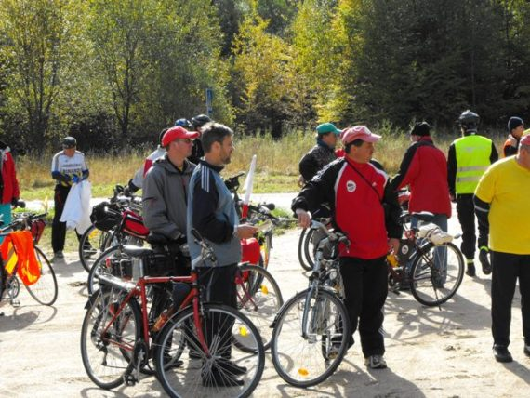
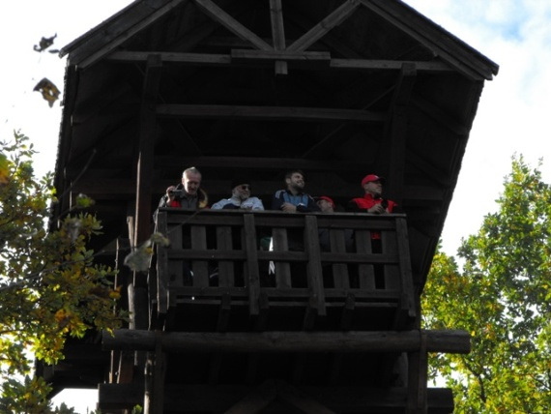
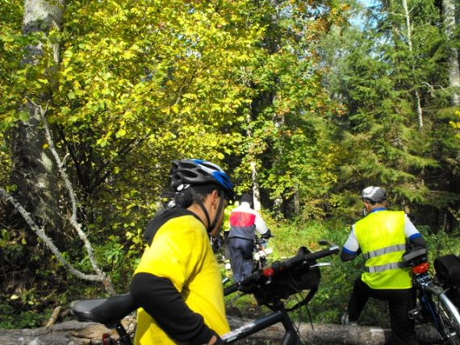
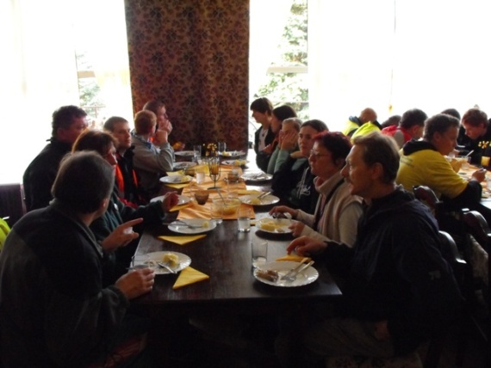
Ostatni dzień rajdu przeznaczony był na zwiedzanie białoruskiej części Puszczy Białowieskiej. Poranek przywitał kolarzy jesiennymi strugami deszczu, to jednak nie zniechęciło uczestników, wręcz przeciwnie, pełni energii z uśmiechem na twarzy podążyli w stronę przejścia granicznego Grudki-Piererow. Po krótkiej odprawie paszportowej grupa wyruszyła w kierunku Kamieniuk, gdzie swoją siedzibę ma Państwowy Park Narodowy „Puszcza Białowieska”. Po drodze rajdowcy mogli zobaczyć m.in. : kopie majestatycznych, dwugłowych orłów carskich, umocowane na mostkach przy dawnym trakcie carskim Białowieża - Prużany, miejsce straceń mieszkańców Puszczy Białowieskiej zamordowanych przez hitlerowców podczas II wojny światowej, siedzibę białoruskiego Dziadka Mroza, pomniki przyrody: dąb – olbrzym oraz sosna olbrzymia. Po kilkudziesięciu kilometrach grupa dotarła do miejscowości Kamieniuki, gdzie obejrzała woliery ze zwierzętami oraz przepiękne, nowoczesne Muzeum Przyrody, które wywarło ogromny zachwyt wśród uczestników. Po zwiedzeniu muzeum cykliści udali się na zakupy do pobliskiego sklepu, aby zaopatrzyć się w smakowite wyroby białoruskie. Wykupiwszy prawie cały sklep grupa pożegnała się z białoruskim uczestnikami trans granicznego rajdu i wyruszyła w drogę powrotną do Polski. Przemierzając nadal Białowieski Szlak Transgraniczny polska ekipa mijała po drodze wiele osobliwości przyrodniczych oraz malownicze Jezioro Lackoje, położone w środku Puszczy Białowieskiej. Na granicę Piererow – Grudki rajdowcy dotarli ok. g. 17.00. W Białowieży nastąpiło oficjalne zakończenie rajdu. Wszyscy uczestnicy przemoczeni do suchej nitki ale jakże szczęśliwi jednym głosem zadeklarowali chęć uczestnictwa w następnym rajdzie transgranicznym w przyszłym roku. Rajd okupiony był krwią, potem i niejednokrotnie łzami, ale zawsze na końcu widniał szeroki uśmiech na twarzy. Nie było lekko, ale warto było to przeżyć – takie słowa padały po zakończeniu rajdu.
